**东软秘密**

WINLIS-【PrintWebService打印报告服务】

接口说明

**变更履历**

|  |  |  |  |  |
| --- | --- | --- | --- | --- |
| 修改编号 | 版本 | 修改内容 | 修改人 | 修改日期 |
| *1.0* | 1.0 | *增加导出PDF格式的方法* | *李恩胜* | *2016-07-24* |
| *1.1* | *1.1* | *修正GetTestForm方法日期入参的格式说明* | *缪宇生* | *2016-10-19* |
| *1.2* | *1.2* | *增加删除报告图片脚本* | *臧达* | *2017-01-23* |
| *1.3* | *1.3* | *增加待查原因的查询*  *修正GetTestForm的说明* | *黄越* | *2017-09-04* |
|  |  |  |  |  |
|  |  |  |  |  |
|  |  |  |  |  |
|  |  |  |  |  |
|  |  |  |  |  |
|  |  |  |  |  |

# printWebService提供方法列表

|  |  |  |
| --- | --- | --- |
| 序号 | 方法名称 | 功能说明 |
| 1 | OpenConn() | 判断Web程序是否连接数据库成功(1:成功,-1失败). |
| 2 | HelloWorld() | 判断Web程序是否正常启动. |
| 3 | GetTestForm() | 获得检验单列表函数,输出当前待处理的报告单列表 |
| 4 | PrintTestForm() | 打印检验报告,在指定路径下生成JPG文件,并返回打印情况列表. |
| 5 | EditPrinted() | 为第三方提供打印状态更新方法.对已经打印的检验单进行打印状态更新. |
| 6 | ExportTestFormPDF() | 向指定的路径下生成PDF文件格式,(可以是FTP服务器或者是本地路径). |

截图:

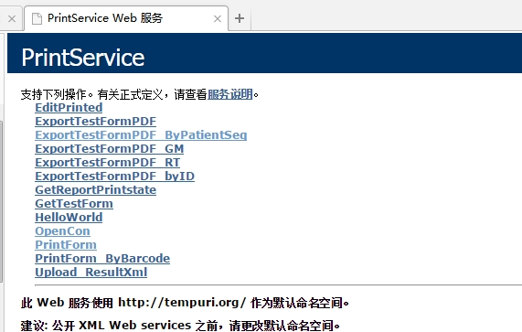

## 1.OpenConn() 数据库连接函数

判断数据库是否连接成功 1:成功, -1:失败.

## 2.HelloWorld测试函数

public string HelloWorld()

数据返回:Hello World;

验证WebService服务器是否正常连接;

## 3. GetTestForm获得检验单列表

3. 获得检验单对象信息,返回接口要求格式的数组内容

/// <summary>

/// 获得检验单对象信息,返回接口要求格式的数组内容

/// </summary>

/// <param name="patientId">患者Id</param>

/// <param name="patientType">患者类型</param>

/// <param name="dtReg">开始日期(yyyy-MM-dd HH:mm:ss)</param>

/// <param name="dtEnd">结束日期(yyyy-MM-dd HH:mm:ss)</param>

/// <returns></returns>

[WebMethod]

public string[] GetTestForm(string patientId, string patientType, string dtReg, string dtEnd)

返回信息**: 字符串数组,每个数组元素格式如下:**

**格式说明:**

**其中第一个参数: 审核标识(5:审核,2:核收,0:接收,9:待查).**

**最后一个参数:205001010100:**

**第3位与审核标识描述一致: (5:审核,2:核收,0:接收,9:待查).**

**第4位: 0:未打印, 1:已打印**

**格式说明**

//审核标识,日期_barcode,仪器编码,样本号,报告日期,审核人Id,核收人Id,患者性别,患者年龄,样本类型,(项目编码),(项目名称)

**//例子:** 5,150131_6019280563,I16200_D,400215,20150130,083863,041542,男,27岁,血清,476+475+477,血糖(急诊)+钾钠氯(急诊)+血淀粉酶(急诊),,205001010100

## 4. PrintForm 打印检验报告单

4. 打印检验单(对系统中的检验单生成图片文件保存到指定的文件路径下

/// <summary>

/// 打印检验单(对系统中的检验单生成图片文件保存到指定的文件路径下

/// </summary>

/// <param name="patientId">患者Id</param>

/// <param name="patientType">患者类型:”门诊”</param>

/// <param name="dtReg">开始日期(yyyy-MM-dd HH:mm:ss)</param>

/// <param name="dtEnd">结束时间(yyyy-MM-dd HH:mm:ss)</param>

/// <returns></returns>

[WebMethod]

public string[] PrintForm(string patientId, string patientType, string dtReg, string dtEnd)

**返回数据说明:**

返回JPG格式报告的文件名:

//数据返回为数组,图片文件名称

s[i] = yyMMdd + "_" + BARCODE + "_" + i + ".jpg";

//图片完整URL格式为：

服务器IP:端口号/JPG/" + yyMMdd+ "_" + BARCODE + "_" + i + ".jpg";

例如：194.1.12.156:9090/JPG/161103_1000012404_0.jpg

//入参如下图所示：

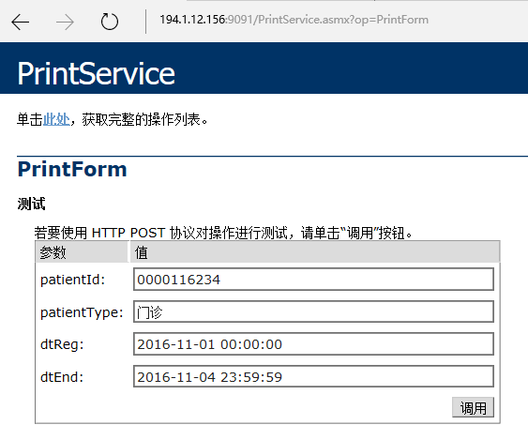

//返回格式如下图所示：

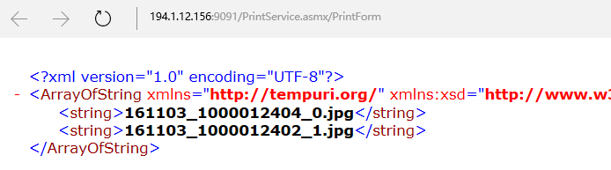

//JPG对应的URL如下图地址栏所示：

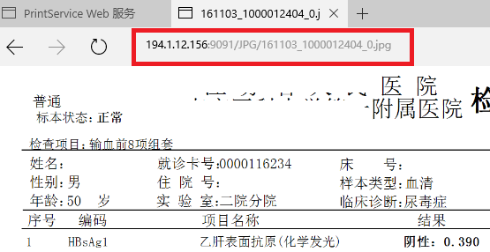

## 5. EditPrinted,更新打印状态

5. 注: PrintTestForm函数,会自动对检验单打印状态更新,调用方可不使用此方法.调用,同样可以达到更新检验单打印状态的目的;

/// <summary>

///更新检验单打印标识

/// </summary>

/// <param name="machineId">仪器编码</param>

/// <param name="sampleId">样本号</param>

/// <param name="testdate">检验日期</param>

/// <returns></returns>

[WebMethod]

public int EditPrinted(string machineId, string sampleId, string testdate)

## 6. ExportTestFormPDF: 生成PDF格式文件操作.

/// <summary>

/// 系统生成PDF文件格式检验报告单

/// </summary>

/// <param name="patientId">患者ID</param>

/// <param name="patientType">患者类型</param>

/// <param name="dtReg">起始日期(外部任意日期格式=>"YYYYMMDD")</param>

/// <param name="dtEnd">结束日期(外部任意日期格式=>"YYYYMMDD")</param>

/// <returns></returns>

[WebMethod]

public string[] ExportTestFormPDF(string patientId, string patientType, string dtReg, string dtEnd)

### 生成文件到本地配置

审核后是否生成PDF报告单: IsReportToPdfAfterCheck (如图1)

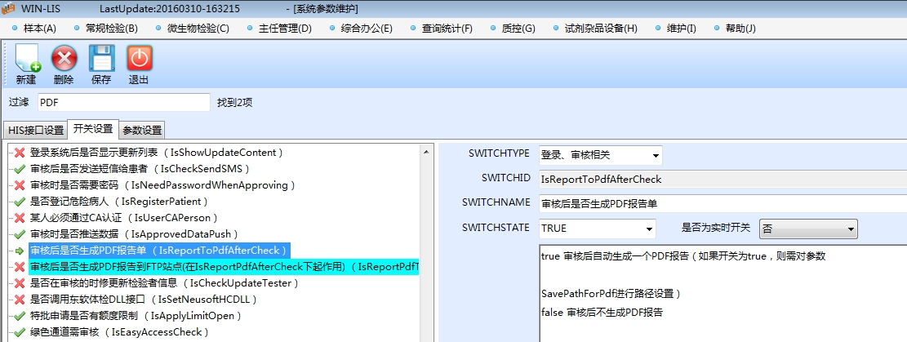

图1

对应的参数(如图2)

存储PDF报告的路径: SavePathToPDF

说明: 在指定路径下将以 YYYYMMDD作为生成报告的子文件夹进行分类.

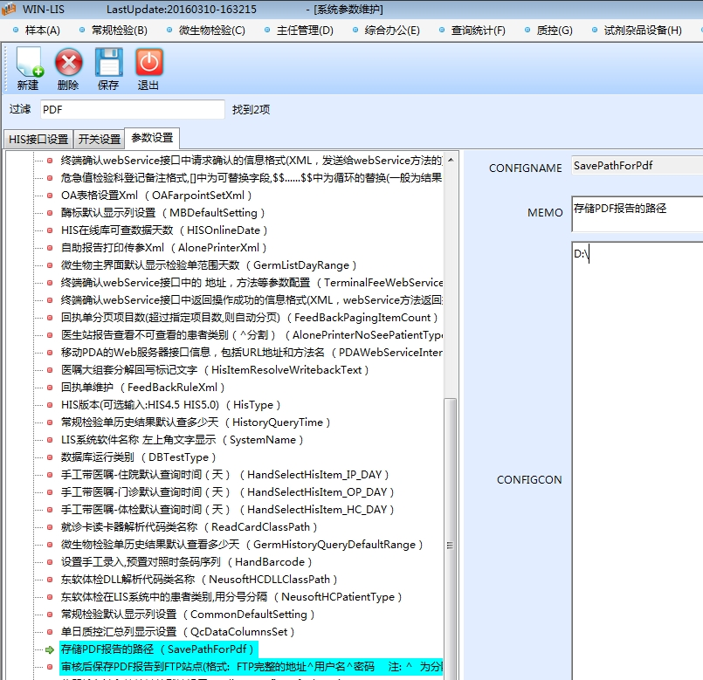

图2

文件生成名称规则:

fileName = psm.TESTDATE + "^" + psm.BARCODE + "^" + patientName + "^" + psm.MACHINEID + "^" + psm.SAMPLEID + "^" + i.ToString();

例子: 检验日期^条码号^患者姓名^仪器编码^样本号^序号.PDF

20160121^6026504653^沈文静^EBDXI800^20050^0.PDF

### 生成文件到FTP服务器

审核后是否生成PDF报告到FTP站点(在IsReportPdfAfterCheck下起作用) : IsReportPdfToFTPAfterCheck (如图3).

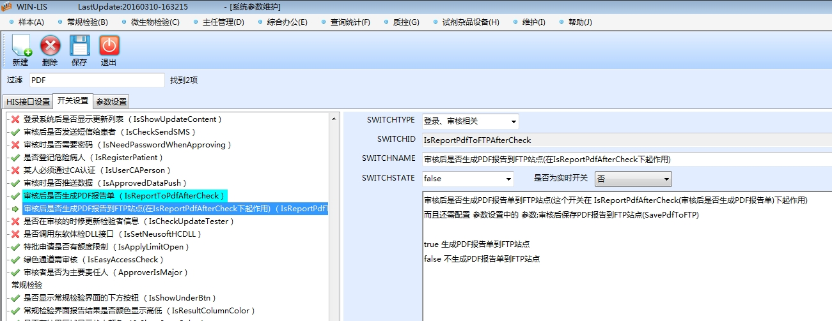

图3

在开关启动情况下.对参数配置的方法.图4,图5.

说明: 注意IP地址配置和用户名,密码的配置管理.

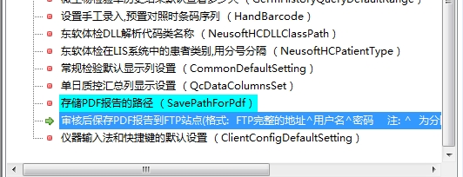

图4.

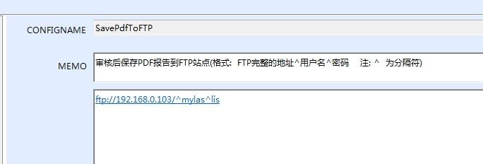

图5.

### 测试效果

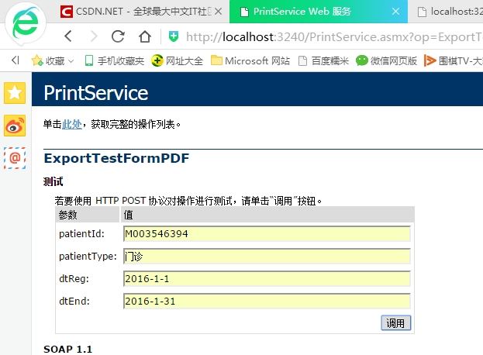

注意: 开始时间,结束时间,只要满足日期格式即可. 程序内部有转换处理.不强制要求调用方有固定格式.

输出效果.

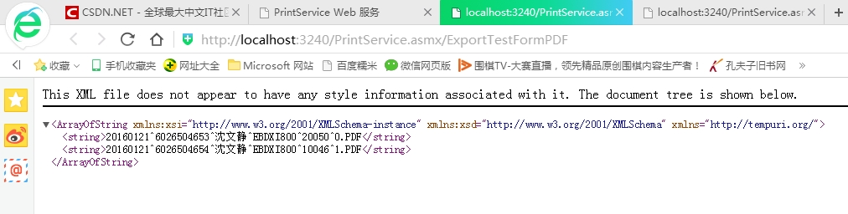

看到输出的行数,就是输出的报告数量,并给出文件名称.

本地保存时的情况如图.

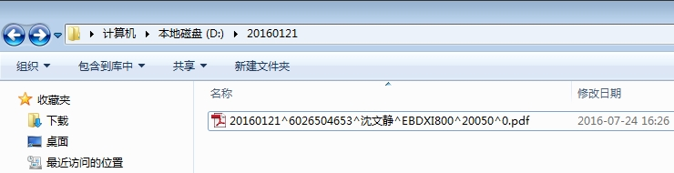

## 7.PrintForm_ByBarcode: 根据条码打印检验单

方法说明:

/// <summary>

/// 打印检验单(对系统中的检验单生成图片文件保存到指定的文件路径下

/// </summary>

/// <param name="barcode">条码号</param>

/// <returns></returns>

[WebMethod]

public string[] PrintForm_ByBarcode(string barcode)

## 8.删除指定路径下的图片

Web自助报告每次打印会生成一张JPG图片，现场人员需要跟医院确认好是否需要定时删除图片。如果医院要求删除3天内的图片，现场需要在应用服务器上创建一个计划任务，定时在每天凌晨执行脚本。

下面两条需要根据现场环境进行修改

set SrcDir=**C:\NeuLisPrintWebService\JPG—图片路径所在位置，需要根据现场环境进行修改**

set DaysAgo=**3---删除3天内的图片，需要根据现场环境进行修改**

**脚本文件SVN路径：http://msd.neusoft.com:8123/his_svn/LIS/WINLIS5.0/2.开发库/2.4软件代码库/2.4.1源码/PrintWebService/删除图片.bat**

下面是脚本内容

/////////////////////////////////////////////////////////////////////////////////////////////////////

@echo off

set SrcDir=**C:\NeuLisPrintWebService\JPG—图片路径所在位置，需要根据现场环境进行修改**

set DaysAgo=**3---删除3天内的图片，需要根据现场环境进行修改**

for /f "delims=" %%a in ('reg query "HKEY_CURRENT_USER\Control Panel\International" /v sShortDate') do (

set "RegDateOld=%%a"

)

set RegDateOld=%RegDateOld:~-8%

reg add "HKEY_CURRENT_USER\Control Panel\International" /v sShortDate /t REG_SZ /d yyyy-M-d /f>nul

>"%temp%\DstDate.vbs" echo LastDate=date()-%DaysAgo%

>>"%temp%\DstDate.vbs" echo FmtDate=right(year(LastDate),4) ^& right("0" ^& month(LastDate),2) ^& right("0" ^& day(LastDate),2)

>>"%temp%\DstDate.vbs" echo wscript.echo FmtDate

for /f %%a in ('cscript /nologo "%temp%\DstDate.vbs"') do (

set "DstDate=%%a"

)

set DstDate=%DstDate:~0,4%-%DstDate:~4,2%-%DstDate:~6,2%

for /r "%SrcDir%" %%a in (*.*) do (

if "%%~ta" leq "%DstDate%" (

if exist "%%a" (

del /f /q "%%a"

)

)

)

reg add "HKEY_CURRENT_USER\Control Panel\International" /v sShortDate /t REG_SZ /d %RegDateOld% /f>nul

////////////////////////////////////////////////////////////////////////////////////////////////////

## 9.重启IIS服务脚本

如果应用服务器经常卡死或者死机，可以在应用服务器上部署计划任务，每天凌晨定时重启IIS服务。

**重启IIS脚本SVN路径：**[**http://msd.neusoft.com:8123/his_svn/LIS/WINLIS5.0/2.开发库/2.4软件代码库/2.4.1源码/PrintWebService/重启IIS.bat**](http://msd.neusoft.com:8123/his_svn/LIS/WINLIS5.0/2.开发库/2.4软件代码库/2.4.1源码/PrintWebService/重启IIS.bat)

## 10. 打印状态位判断

为外部系统提供判断检验单打印状态.

**方法名:** GetReportPrintstate

参数:reportid:

是以”^”分隔的检验单的三个条件,格式如下: 日期^仪器编码^样本号

其中日期格式为:YYYYMMDD.

/// <summary>

/// 检验单打印状态查询

/// </summary>

/// <param name="reportid">检验单号</param>

/// <returns></returns>

[WebMethod]

public string GetReportPrintstate(string Reportid)

## 11. 根据患者流水号信息获取PDF报告流信息

用法: 根据住院患者流水号信息,查询某次住院内的检验单信息,并以检验单数组方式返回PDF名称.

方法名称: ExportTestFormPDF_ByPatientSeq

返回数组,元素为每个PDF文件的名称.

rt.TESTDATE^rt.BARCODE^rt.PATIENTNAME^rt.MACHINEID^ rt.SAMPLEID^i.PDF

例如: 20170601^1000112345^张丹^I16200^10001^1.PDF.

通过该名称,到指定生成文件路径即可获取PDF格式文件.

/// <summary>

/// 根据患者流水号方式获取检验单PDF格式

/// </summary>

/// <param name="patientSeq">患者流水号</param>

/// <param name="patientId">患者编码</param>

/// <param name="patientType">患者类型:门诊,住院,体检</param>

/// <returns>检验单数组相关信息</returns>

[WebMethod]

public string [] ExportTestFormPDF_ByPatientSeq(string patientSeq, string patientId, string patientType, string path)

注意: 在程序中增加了两个关于常规检验,微生物检验根据同样参数方式获取对应检验单的方法.

PatientSeq: 目的是获取患者某次住院的全部检验单.

PatientId: 为保证查询中可以使用到索引,不至于查询操作很慢

PatientType :通过患者类型保证,其他两个参数同号的情况下,不会出现错误患者的输出

Path: 用户自行定义PDF文件生成的路径.

//PDF文件保存的路径,看开关信息

如果参数path为空的情况下,则从系统配置的路径进行配置操作.

NeuLis.FrameWork.StaticModel.LisInfo.DicLisSetting["SavePathForPdf"]

如果出现打印空白页报告时,注意对开关设置为半页打印不进行合并.

参数为开关表: 批量打印报告时对半页报告合并打印管理,设置为0即可.

## 12. GetTestFormNew获得检验单列表

由于原GetTestForm方法返回数组中使用“,”分隔的，部分检验单备注中存在“,”会造成解析异常，故建议采用新方法，使用“|”分隔。

获得检验单对象信息,返回接口要求格式的数组内容

/// <summary>

/// 获得检验单对象信息,返回接口要求格式的数组内容

/// </summary>

/// <param name="patientId">患者Id</param>

/// <param name="patientType">患者类型</param>

/// <param name="dtReg">开始日期(yyyy-MM-dd HH:mm:ss)</param>

/// <param name="dtEnd">结束日期(yyyy-MM-dd HH:mm:ss)</param>

/// <returns></returns>

[WebMethod]

public string[] GetTestFormNew(string patientId, string patientType, string dtReg, string dtEnd)

返回信息**: 字符串数组,每个数组元素格式如下:**

**格式说明:**

**其中第一个参数: 审核标识(5:审核,2:核收,0:接收).**

**最后一个参数:205001010100:**

**第3位与审核标识描述一致: (5:审核,2:核收,0:接收).**

**第4位: 0:未打印, 1:已打印**

**格式说明**

//审核标识|日期_barcode|仪器编码|样本号|报告日期|审核人Id|核收人Id|患者性别|患者年龄|样本类型|(项目编码)|(项目名称)

**//例子:** 5|150131_6019280563|I16200_D|400215|20150130|083863|041542|男|27岁|血清|476+475+477|血糖(急诊)+钾钠氯(急诊)+血淀粉酶(急诊)||205001010100

## 13. GetReportLockDoubt待查原因的查询

/// <summary>

/// 增加待查原因的返回

/// </summary>

/// <param name="Barcode">条码号</param>

/// <returns></returns>

[WebMethod]

public string GetReportLockDoubt(string Barcode)

**入参信息：条码号。**

**返回信息: 字符串**

**返回信息格式说明：**是否打印提示^是否弹窗提示^提示内容

第一位，是否打印提示（0：不打印，1：打印）

第二位，是否弹窗提示（0：不弹窗，1：弹窗）

第三位，提示内容

**返回信息例子:** 1^0^请到2号门诊楼12楼生化免疫室取报告